ĐẠI HỌC CÔNG NGHIỆP HÀ NỘI
TRƯỜNG CÔNG NGHỆ THÔNG TIN & TRUYỀN THÔNG
-------------

BÁO CÁO THỰC NGHIỆM
Học phần: An toàn & Bảo mật thông tin
Chủ đề: Xây dựng chương trình mã hóa và giải mã RSA

Giáo viên hướng dẫn : TS. Phạm Văn Hiệp
Nhóm sinh viên thực hiện :
- Hoàng Hải Dương | Mã SV: 2024603374
- Phùng Đức Duy | Mã SV: 2024605462
- Hoàng Tấn Minh | Mã SV:
- Lê Xuân Ngọc | Mã SV:
- Đỗ Sỹ Sinh | Mã SV: 2024606660

Mã Lớp học phần:
Nhóm: 2

Hà Nội - Năm 2026
MỤC LỤC
DANH MỤC CÁC TỪ VIẾT TẮT 2
DANH MỤC HÌNH ẢNH 3
LỜI NÓI ĐẦU 4
Chương 1. Tổng quan về đề tài nghiên cứu 5
1.1. Tổng quan về An toàn bảo mật thông tin 5
1.2. Nội dung nghiên cứu 9
1.3. Các kiến thức cơ sở 10
Chương 2: Kết quả nghiên cứu 11
2.1. Nghiên cứu, tìm hiểu về hệt mật mã RSA 11
2.1.1. Ứng dụng của hệ mã RSA 11
2.1.2. Các bước hoạt động 12
2.2. Nội dung thuật thoán 13
2.2.1. Thuật toán Miller – Rabin 13
2.2.2. Thuật toán Euclid mở rộng 14
2.2.3. Thuật toán tính ngịch đảo mô đun 14
2.3. Thiết kế chương trình, cài đặt thuật toán 15
2.3.1. Kịch bản chương trình 15
2.3.2. Ngôn ngữ lập trình 18
2.3.2.1. Giới thiệu ngôn ngữ lập trình C++ 18
2.3.2.2. Giới thiệu ngôn ngữ lập trình Python 21
2.3.3. Cài đặt thuật toán, giao diện chương trình 24
2.3.3.1. Chương trình C++ 24
2.3.3.2. Chương trình Python: 29
Chương 3: Kết luận và bài học kinh nghiệm 35
3.1. Kiến thức, kỹ năng đã học được trong đề tài 36
3.2. Bài học kinh nghiệm 37
3..3. Đề xuất về tính khả thi của chủ đề nghiên cứu, những thuận lợi và khó khăn 38
3.4. Kết luận 40
TÀI LIỆU THAM KHẢO 41

DANH MỤC CÁC TỪ VIẾT TẮT
Từ viết tắt | Ý nghĩa
RSA | Hệ mật mã khóa công khai (được đặt tên theo ba nhà khoa học: Rivest, Shamir và Adleman)
DES | Data Encryption Standard (Tiêu chuẩn mã hóa dữ liệu - hệ mật mã khóa đối xứng)
3DES | Triple Data Encryption Standard (Tiêu chuẩn mã hóa dữ liệu ba lần)
AES | Advanced Encryption Standard (Tiêu chuẩn mã hóa tiên tiến)
ECC | Elliptic Curve Cryptography (Mật mã đường cong Elliptic)
SSL/TLS | Các giao thức bảo mật website (Secure Sockets Layer / Transport Layer Security)
DoS/DDoS | Tấn công từ chối dịch vụ / Từ chối dịch vụ phân tán (Denial of Service / Distributed Denial of Service)
OTP | Mã xác thực một lần (One-Time Password)
2FA | Xác thực hai yếu tố (Two-Factor Authentication)

DANH MỤC HÌNH ẢNH
Hình 1: Giao diện chương trình RSA bằng C++ 26
Hình 2: Cài đặt thuật toán Miller-Rabin bằng C++ 27
Hình 3: Cái đặt thuật toán Nghịch đảo modun bằng C++ 27
Hình 4: Cài đặt thuật toán sinh khóa tự động bằng C++ 28
Hình 5: Cài đặt thuật toán tính toán khóa bằng C++ 28
Hình 6: Cài đặt chương trình mã hóa bằng C++ 29
Hình 7: Cài đặt chương trình giải mã bằng C++ 29
Hình 8: Giao diện cụm cấu hình khóa 30
Hình 9: Giao diện tab mã hóa 30
Hình 10: Giao diện tab giải mã 31
Hình 11: Giao diện chương trình RSA bằng Python 32
Hình 12: Cài đặt thuật toán Miller-Rabin bằng Python 32
Hình 13: Cài đặt thuật toán Euclid mở rộng bằng Python 33
Hình 14: Cài đặt thuật toán nghịch đảo modun bằng Python 33
Hình 15: Cài đặt thuật toán sinh khóa 34
Hình 16: Cài đặt thuật toán tính toán khóa 34
Hình 17: Cài đặt chương trình mã hóa bằng Python 35
Hình 18: Cài đặt chương trình giải mã bằng Python 35
Hình 19: Xử lý tệp bằng Python 36
HÌnh 20: Thiết kế giao diện bằng Python 37
LỜI NÓI ĐẦU
Trước đây, khi công nghệ thông tin chưa phát triển mạnh mẽ, việc bảo mật thông tin chủ yếu được thực hiện bằng các phương pháp truyền thống như niêm phong thư từ, sử dụng mật mã hoặc lưu trữ tài liệu ở những nơi an toàn. Ngày nay, cùng với sự phát triển của Internet và các thiết bị điện tử, lượng thông tin được lưu trữ và trao đổi trên môi trường mạng ngày càng nhiều. Điều này làm cho nhu cầu bảo mật thông tin trở nên quan trọng hơn bao giờ hết.
Trong lĩnh vực an toàn thông tin, mã hóa dữ liệu là một trong những giải pháp hiệu quả nhằm bảo vệ thông tin khỏi sự truy cập trái phép. Trong đó, thuật toán RSA là một thuật toán mã hóa khóa công khai phổ biến và được ứng dụng rộng rãi trong thực tế.
Xuất phát từ ý nghĩa đó, nhóm chúng em lựa chọn đề tài: “Xây dựng chương trình mã hóa và giải mã RSA”. Thông qua đề tài này, nhóm mong muốn tìm hiểu nguyên lý hoạt động của thuật toán RSA cũng như xây dựng chương trình mô phỏng quá trình mã hóa và giải mã dữ liệu.
Báo cáo gồm 3 chương:
- Chương 1: Tổng quan về đề tài nghiên cứu.
- Chương 2: Kết quả nghiên cứu.
- Chương 3: Kết luận và bài học kinh nghiệm.
Trong quá trình thực hiện đề tài, nhóm chúng em xin chân thành cảm ơn thầy Phạm Văn Hiệp đã tận tình hướng dẫn và hỗ trợ nhóm hoàn thành báo cáo này. Do kiến thức và kinh nghiệm còn hạn chế nên báo cáo khó tránh khỏi những thiếu sót, nhóm chúng em rất mong nhận được sự góp ý từ thầy và các bạn để đề tài được hoàn thiện hơn.
Nhóm chúng em xin chân thành cảm ơn!

Chương 1. Tổng quan về đề tài nghiên cứu
1.1. Tổng quan về An toàn bảo mật thông tin
Thuật toán mã hóa RSA là một trong những thuật toán được sử dụng phổ biến nhất trong lĩnh vực an toàn và bảo mật thông tin hiện nay. Để hiểu rõ vai trò và ý nghĩa của RSA, trước hết cần tìm hiểu về khái niệm an toàn và bảo mật thông tin cũng như những vấn đề cơ bản liên quan đến lĩnh vực này.
An toàn và bảo mật thông tin là lĩnh vực nghiên cứu, xây dựng và áp dụng các phương pháp kỹ thuật nhằm bảo vệ dữ liệu và hệ thống thông tin trước các nguy cơ như truy cập trái phép, đánh cắp dữ liệu, sửa đổi thông tin hoặc phá hoại hệ thống. Mục tiêu của an toàn thông tin là đảm bảo rằng thông tin luôn được bảo vệ trong suốt quá trình lưu trữ, xử lý và truyền tải.
Trong thời đại chuyển đổi số hiện nay, thông tin được xem là một trong những tài sản có giá trị nhất đối với cá nhân, doanh nghiệp và các tổ chức. Hầu hết các hoạt động như giao dịch ngân hàng, thương mại điện tử, học tập trực tuyến, quản lý dữ liệu khách hàng hay trao đổi văn bản điện tử đều dựa trên các hệ thống công nghệ thông tin. Do đó, việc bảo vệ dữ liệu khỏi các cuộc tấn công mạng và các hành vi truy cập trái phép ngày càng trở nên quan trọng.
Một hệ thống an toàn thông tin thường hướng tới việc đảm bảo bốn yêu cầu cơ bản sau:
- Tính bảo mật (Confidentiality): Đảm bảo thông tin chỉ được truy cập bởi những người hoặc hệ thống được cấp quyền.
- Tính toàn vẹn (Integrity): Đảm bảo dữ liệu không bị thay đổi, chỉnh sửa hoặc phá hoại trái phép trong quá trình lưu trữ và truyền tải.
- Tính sẵn sàng (Availability): Đảm bảo hệ thống và dữ liệu luôn sẵn sàng phục vụ người dùng khi cần thiết.
- Tính xác thực (Authentication): Xác minh danh tính của người dùng hoặc hệ thống tham gia vào quá trình trao đổi thông tin.
Hiện nay, các mối đe dọa đối với an toàn thông tin ngày càng đa dạng và phức tạp. Một số hình thức tấn công phổ biến bao gồm:
- Đánh cắp dữ liệu cá nhân hoặc thông tin tài khoản.
- Tấn công nghe lén trong quá trình truyền dữ liệu trên mạng.
- Tấn công giả mạo danh tính người dùng.
- Cài đặt phần mềm độc hại như virus, trojan hoặc ransomware.
- Tấn công từ chối dịch vụ (DoS/DDoS) nhằm làm gián đoạn hoạt động của hệ thống.
- Thay đổi hoặc phá hủy dữ liệu quan trọng.
Để đối phó với các nguy cơ trên, nhiều giải pháp bảo mật đã được nghiên cứu và triển khai. Trong đó, mã hóa dữ liệu được xem là một trong những phương pháp quan trọng và hiệu quả nhất.
Mã hóa dữ liệu
Mã hóa là quá trình chuyển đổi dữ liệu từ dạng thông thường (Plaintext) sang dạng dữ liệu đã được biến đổi (Ciphertext) thông qua một thuật toán và khóa mã hóa. Dữ liệu sau khi mã hóa sẽ không thể đọc hoặc hiểu được nếu không có khóa giải mã phù hợp.
Mục đích chính của mã hóa là bảo vệ tính bí mật của thông tin khi dữ liệu được lưu trữ hoặc truyền qua các môi trường không an toàn như Internet. Ngay cả khi dữ liệu bị đánh cắp, kẻ tấn công cũng khó có thể đọc được nội dung nếu không sở hữu khóa giải mã.
Các thuật toán mã hóa hiện nay thường được chia thành hai nhóm chính:
- Mã hóa khóa đối xứng (Symmetric Cryptography) như DES, 3DES và AES.
- Mã hóa khóa bất đối xứng hay khóa công khai (Asymmetric Cryptography) như RSA, ElGamal và ECC.
Trong đó, RSA là một trong những thuật toán mã hóa khóa công khai được sử dụng rộng rãi nhất hiện nay.
Chữ ký số
Bên cạnh việc bảo vệ tính bí mật của dữ liệu, việc xác minh nguồn gốc và tính toàn vẹn của thông tin cũng rất quan trọng. Chữ ký số là cơ chế cho phép xác thực người gửi và đảm bảo rằng nội dung dữ liệu không bị thay đổi trong quá trình truyền tải.
Chữ ký số được ứng dụng rộng rãi trong các giao dịch điện tử, khai báo thuế trực tuyến, hóa đơn điện tử, hợp đồng điện tử và nhiều hệ thống chính phủ điện tử. Thuật toán RSA không chỉ được sử dụng để mã hóa dữ liệu mà còn được sử dụng phổ biến trong việc tạo và kiểm tra chữ ký số.
Quản lý khóa mật mã
Hiệu quả của một hệ thống mã hóa phụ thuộc rất lớn vào việc quản lý khóa. Quản lý khóa bao gồm các hoạt động như tạo khóa, phân phối khóa, lưu trữ khóa, cập nhật khóa và hủy bỏ khóa khi cần thiết.
Nếu khóa bí mật bị lộ, toàn bộ hệ thống mã hóa có thể mất tác dụng dù thuật toán sử dụng có mạnh đến đâu. Vì vậy, quản lý khóa là một thành phần không thể thiếu trong các hệ thống bảo mật hiện đại.
Quản lý danh tính và kiểm soát truy cập
Quản lý danh tính là quá trình xác thực và quản lý thông tin người dùng nhằm xác định ai được phép truy cập vào hệ thống và những tài nguyên nào họ được sử dụng.
Các phương pháp xác thực phổ biến hiện nay bao gồm:
- Tên đăng nhập và mật khẩu.
- Mã xác thực một lần (OTP).
- Xác thực hai yếu tố (2FA).
- Xác thực sinh trắc học như vân tay hoặc nhận diện khuôn mặt.
Việc quản lý danh tính hiệu quả giúp hạn chế nguy cơ truy cập trái phép và nâng cao mức độ an toàn cho hệ thống thông tin.
Kiểm thử và đánh giá bảo mật
Kiểm thử bảo mật là quá trình đánh giá mức độ an toàn của hệ thống nhằm phát hiện các lỗ hổng có thể bị khai thác bởi kẻ tấn công. Đây là bước quan trọng giúp các tổ chức chủ động nâng cao khả năng bảo vệ dữ liệu.
Các hoạt động kiểm thử bảo mật có thể bao gồm:
- Quét lỗ hổng bảo mật.
- Kiểm thử xâm nhập (Penetration Testing).
- Đánh giá cấu hình hệ thống.
- Kiểm tra mức độ an toàn của ứng dụng và cơ sở dữ liệu.
Thông qua quá trình kiểm thử, các lỗ hổng được phát hiện và khắc phục kịp thời trước khi gây ra các sự cố nghiêm trọng.
Vai trò của RSA trong an toàn thông tin
Từ những nội dung trên có thể thấy rằng mã hóa dữ liệu đóng vai trò đặc biệt quan trọng trong việc bảo vệ thông tin trước các nguy cơ tấn công mạng. Trong số các phương pháp mã hóa hiện nay, RSA là một trong những thuật toán khóa công khai nổi bật nhất nhờ khả năng cung cấp cơ chế mã hóa và xác thực an toàn.
RSA được ứng dụng rộng rãi trong nhiều hệ thống như giao thức SSL/TLS bảo mật website, chữ ký số, chứng chỉ số, hệ thống thư điện tử bảo mật và các dịch vụ giao dịch điện tử. Nhờ tính an toàn cao và khả năng giải quyết bài toán phân phối khóa, RSA đã trở thành nền tảng quan trọng của nhiều hệ thống bảo mật hiện đại.
Chính vì vậy, việc nghiên cứu và xây dựng chương trình mã hóa, giải mã RSA không chỉ giúp hiểu rõ nguyên lý hoạt động của một thuật toán mật mã nổi tiếng mà còn góp phần nâng cao kiến thức về an toàn thông tin và các kỹ thuật bảo vệ dữ liệu trong thực tế.
1.2. Nội dung nghiên cứu
Trong báo cáo thực nghiệm “Xây dựng chương trình mã hóa và giải mã RSA”, nhóm 2 chúng em cùng nhau nghiên cứu về các nội dung:
- Ngôn ngữ lập trình: Nghiên cứu về một số ngôn ngữ lập trình phổ biến nhằm xây dựng thuật toán và giao diện cho chương trình.
- Thuật toán RSA: Nghiên cứu cách hoạt động của thuật toán RSA, bao gồm các khái niệm như khóa công khai, khóa bí mật, phép toán modulo, phép toán mũ, …
- Tạo khóa: Nghiên cứu cách tạo khóa công khai và khóa bí mật trong thuật toán RSA. Cần tìm hiểu cách chọn các số nguyên ngẫu nhiên lớn và cách tính toán các tham số khóa.
- Mã hóa và giải mã: Tìm hiểu cách thực hiện mã hóa và giải mã trong thuật toán RSA. Cần nghiên cứu cách chuyển đổi thông điệp thành số nguyên, cách thực hiện phép toán mũ, và cách chuyển đổi kết quả về lại thông điệp ban đầu.
- Các tính năng khác: Nghiên cứu và thực hiện các tính năng khác trong chương trình, bao gồm chức năng tạo khóa tự động, …
- Kiểm thử và sửa lỗi: Kiểm thử chương trình và sửa các lỗi phát sinh trong quá trình thực hiện.
Việc nghiên cứu tường tận, rõ ràng các nội dung trên đảm bảo chưng trình được xây dựng hoạt động một cách đúng đắn và hiệu quả.

1.3. Các kiến thức cơ sở
Để xây dựng thành công đề tài, nhóm chúng em đã tìm hiểu và vận dụng nhiều kiến thức toán học cũng như các thuật toán cơ bản liên quan đến thuật toán RSA, bao gồm:
- Thuật toán Miller - Rabin.
- Thuật toán Euclid mở rộng.
- Thuật toán nghịch đảo môdun.
- Các kiến thức liên quan đến số nguyên tố và số học modulo.
- …
Bên cạnh đó, để triển khai các thuật toán và xây dựng chương trình, nhóm chúng em đã nghiên cứu và sử dụng một số ngôn ngữ lập trình phổ biến như C++ và Python.
Ngoài việc tìm hiểu kiến thức lý thuyết, nhóm còn tham khảo nhiều tài liệu trong và ngoài nước nhằm nghiên cứu thuật toán RSA một cách đầy đủ và chính xác. Qua đó, nhóm có thể xây dựng chương trình mã hóa và giải mã RSA có tính ứng dụng và phù hợp với thực tế.

Chương 2: Kết quả nghiên cứu
2.1. Nghiên cứu, tìm hiểu về hệt mật mã RSA
2.1.1. Ứng dụng của hệ mã RSA
RSA được xây dựng với mục đích bảo vệ dữ liệu và đảm bảo an toàn thông tin. Hiện nay, RSA là một trong những thuật toán mã hóa phổ biến và được ứng dụng rộng rãi trong nhiều lĩnh vực của đời sống và công nghệ thông tin.
Một số ứng dụng tiêu biểu của hệ mã RSA gồm:
- Chứng thực dữ liệu: RSA được sử dụng trong các cơ chế xác thực người dùng nhằm đảm bảo tính an toàn khi đăng nhập và sử dụng dịch vụ trực tuyến. Ví dụ như xác minh tài khoản, bảo mật thông tin đăng nhập hoặc xác thực danh tính người dùng. Điều này giúp hạn chế tình trạng giả mạo tài khoản và đánh cắp thông tin cá nhân.
- Truyền tải dữ liệu an toàn: Trong quá trình trao đổi dữ liệu qua Internet, thông tin có thể bị đánh cắp hoặc theo dõi bởi các đối tượng xấu. Thuật toán RSA giúp mã hóa dữ liệu trước khi truyền đi, từ đó bảo vệ thông tin khỏi các cuộc tấn công và truy cập trái phép.
- Chữ ký số và chữ ký điện tử: RSA được ứng dụng rộng rãi trong công nghệ chữ ký số nhằm xác thực người gửi và đảm bảo tính toàn vẹn của dữ liệu. Trong lĩnh vực ngân hàng và giao dịch điện tử, chữ ký số giúp nâng cao độ tin cậy và an toàn cho người sử dụng.
RSA là hệ mã hóa bất đối xứng được phát triển bởi ba nhà khoa học Ron Rivest, Adi Shamir và Leonard Adleman. Tên RSA được ghép từ chữ cái đầu trong tên của ba tác giả này.
Hệ mã hóa bất đối xứng, hay còn gọi là hệ mã hóa khóa công khai (Public Key Cryptography), sử dụng một cặp khóa gồm:
- Khóa công khai (Public Key): dùng để mã hóa dữ liệu.
- Khóa bí mật (Private Key): dùng để giải mã dữ liệu.
Trong hệ mã RSA, khóa công khai được công bố rộng rãi cho mọi người sử dụng để mã hóa thông tin. Tuy nhiên, dữ liệu đã mã hóa chỉ có thể được giải mã bằng khóa bí mật tương ứng. Nhờ đó, RSA đảm bảo tính bảo mật và an toàn cho dữ liệu trong quá trình trao đổi thông tin.
2.1.2. Các bước hoạt động
Các bước hoạt động của thuật toán mã hóa RSA có thể mô tả tóm tắt như sau:
- Tạo khóa: tạo một cặp khóa gồm khóa công khai và khóa bí mật.
- Chọn 2 số nguyên tố lớn p và q với p ≠ q.
- Tính n = p × q.
- Tính giá trị hàm số Euler: ∅ (n) = (p - 1) × (q - 1).
- Chọn một số nguyên e sao cho 1 < e < ∅ (n) và là số nguyên tố cùng nhau với ∅ (n).
- Tính d sao cho de ≡ 1 (mod ∅ (n)).
- Khóa công khai gồm: n, e (số mũ công khai).
- Khóa bị mật gồm: n, d (số mũ bí mật).
- Mã hóa: sử dụng khóa công khai để mã hóa thông tin.
- Tính c là bản mã hóa của m theo công thức: c = m^{e} mod n.
- Giải mã: sử dụng khóa bí mật để giải mã thông tin.
- Bản rõ m ≡ c^{d}.
2.2. Nội dung thuật thoán
2.2.1. Thuật toán Miller – Rabin
Thuật toán Miller-Rabin hoạt động dựa trên một kỹ thuật gọi là kiểm tra ngẫu nhiên Fermat. Kỹ thuật này cho phép kiểm tra xem một số nguyên dương có phải là số nguyên tố hay không với xác suất cao, mà không cần phải kiểm tra tất cả các ước của số đó.
Các bước của thuật toán Miller-Rabin như sau:
- Chọn một số nguyên dương n và một số nguyên dương k.
- Nếu n là số chẵn, đặt n = n - 1 và tăng biến đếm s cho đến khi n là số lẻ.
- Lặp lại k lần:
a. Chọn ngẫu nhiên một số a trong khoảng [2, n - 2].
b. Tính b = a^{s} mod n.
c. Nếu b = 1 hoặc b = n - 1, tiếp tục vòng lặp.
d. Với i từ 1 đến s - 1, tính b = b² mod n. Nếu b = 1, trả về "không phải số nguyên tố". Nếu b = n - 1, tiếp tục vòng lặp.
e. Trả về "không phải số nguyên tố".
- Trả về "có thể là số nguyên tố".
Thuật toán Miller-Rabin có độ phức tạp O(k*log^3(n)), trong đó n là số nguyên dương cần kiểm tra tính nguyên tố và k là số lần lặp lại cần thiết để đạt được độ chính xác mong muốn. Để thuật toán trở nên đáng tin cậy, nên sử dụng số k càng lớn.
2.2.2. Thuật toán Euclid mở rộng
Thuật toán Euclid mở rộng là một thuật toán tìm ra ước số chung lớn nhất (greatest common divisor - GCD) của hai số nguyên dương a và b, cũng như tìm ra các hệ số x và y sao cho:
ax + by = GCD(a, b)
Thuật toán Euclid mở rộng được phát triển dựa trên thuật toán Euclid cổ điển và sử dụng đệ quy để tìm GCD của hai số. Các bước của thuật toán Euclid mở rộng như sau:
- Nếu b = 0, trả về GCD(a, b) = a và x = 1, y = 0.
- Sử dụng thuật toán Euclid cổ điển để tính GCD(a, b) và các hệ số x₁, y₁ sao cho:
GCD(a, b) = ax₁ + by₁.
- Từ đó, ta có thể tính được các hệ số x và y bằng cách:
x = y₁, y = x₁ - (a / b) × y₁
- Trả về GCD(a, b) và các hệ số x, y.
Với thuật toán Euclid mở rộng, ta có thể tìm được ước số chung lớn nhất của hai số nguyên a và b, cũng như tìm được các hệ số x và y thỏa mãn phương trình ax + by = GCD(a, b).
2.2.3. Thuật toán tính ngịch đảo mô đun
Tính nghịch đảo modulo là một phép tính trong toán học, cho phép tính giá trị của nghịch đảo của một số a⁻¹ theo modulo m. Giá trị này là số duy nhất b trong phạm vi từ 0 đến m-1, sao cho:
a × b ≡ 1 (mod m)
Để tính nghịch đảo modulo của a theo m, ta có thể sử dụng thuật toán Euclid mở rộng. Giả sử ta cần tính nghịch đảo modulo của a theo m, ta sẽ sử dụng thuật toán Euclid mở rộng để tìm GCD(a, m) và các hệ số x, y thỏa mãn:
ax + my = GCD(a, m).
Nếu GCD(a, m) khác 1, tức là a và m không nguyên tố cùng nhau, thì a không có nghịch đảo modulo theo m. Nếu GCD(a, m) bằng 1, ta có thể tìm được nghịch đảo modulo của a theo m bằng cách:
a × x + m × y = 1
a × x ≡ 1 (mod m)
Khi đó, nghịch đảo modulo của a theo m là x.
2.3. Thiết kế chương trình, cài đặt thuật toán
2.3.1. Kịch bản chương trình
Chương trình được xây dựng nhằm mô phỏng quá trình mã hóa và giải mã dữ liệu bằng thuật toán RSA. Người dùng có thể nhập dữ liệu cần mã hóa, thực hiện sinh khóa công khai và khóa bí mật, sau đó tiến hành mã hóa và giải mã để kiểm tra tính chính xác của thuật toán.
Bước 1: Khởi động chương trình
Người dùng tiến hành chạy chương trình RSA. Sau khi khởi động, hệ thống hiển thị menu chức năng gồm:
- Sinh khóa RSA
- Mã hóa dữ liệu
- Giải mã dữ liệu
- Thoát chương trình
Bước 2: Thực hiện quá trình sinh khóa RSA
Tác vụ của người dùng
Người dùng lựa chọn một trong hai cách:
- Nhập thủ công hai số nguyên tố p và q.
- Nhấn nút "Sinh Tự Động" để chương trình tự động sinh hai số nguyên tố ngẫu nhiên.
Tiến trình xử lý của hệ thống
1. Tính mô-đun công khai n
n = p × q
2. Tính giá trị hàm Euler
φ(n) = (p − 1)(q − 1)
3. Chọn số mũ công khai e
Hệ thống lựa chọn giá trị e thỏa mãn:
1 < e < φ(n)
và:
gcd(e, φ(n)) = 1
4. Tính khóa bí mật d
Khóa bí mật d được tính sao cho:
d × e ≡ 1 mod φ(n)
Kết quả sinh khóa
Khóa công khai: PU = (e, n)
Khóa bí mật: PR = (d, n)
Hệ thống hiển thị các khóa vừa sinh để sử dụng cho quá trình mã hóa và giải mã.
Bước 3: Thực hiện mã hóa dữ liệu
Người dùng lựa chọn chức năng mã hóa dữ liệu.
Tác vụ của người dùng
Nhập bản rõ M
Tiến trình xử lý của hệ thống
Hệ thống sử dụng khóa công khai để mã hóa dữ liệu theo công thức:
C = Me mod n
Trong đó:
M là bản rõ
C là bản mã
Kết quả
Hệ thống hiển thị bản mã sau khi mã hóa.
Bước 4: Thực hiện giải mã dữ liệu
Người dùng lựa chọn chức năng giải mã dữ liệu.
Tác vụ của người dùng
Nhập bản mã C
Tiến trình xử lý của hệ thống
Hệ thống sử dụng khóa bí mật để giải mã dữ liệu theo công thức:
M = C^{d} mod n
Kết quả
Hệ thống hiển thị bản rõ sau khi giải mã.
Kiểm tra tính chính xác của thuật toán
Sau khi hoàn thành giải mã, hệ thống so sánh dữ liệu đầu ra với dữ liệu ban đầu.
Nếu:
M_{giải mã} = M_{ban đầu}
=> Thuật toán RSA hoạt động chính xác.
Ngược lại, hệ thống sẽ thông báo lỗi trong quá trình mã hóa hoặc giải mã.
Kết thúc chương trình
Người dùng lựa chọn chức năng “Thoát chương trình”, hệ thống kết thúc phiên làm việc.
2.3.2. Ngôn ngữ lập trình
2.3.2.1. Giới thiệu ngôn ngữ lập trình C++
C++ là một ngôn ngữ lập trình bậc cao được phát triển bởi Bjarne Stroustrup tại Bell Labs vào năm 1979 và chính thức được công bố vào năm 1985. Ngôn ngữ này được xây dựng dựa trên ngôn ngữ C với mục tiêu mở rộng khả năng lập trình bằng cách bổ sung các tính năng hướng đối tượng nhưng vẫn giữ được hiệu năng và khả năng kiểm soát phần cứng của C.
Trải qua nhiều năm phát triển, C++ đã trở thành một trong những ngôn ngữ lập trình phổ biến nhất trên thế giới. Các phiên bản hiện đại như C++11, C++14, C++17, C++20 và C++23 đã bổ sung nhiều tính năng mới giúp việc lập trình trở nên dễ dàng, an toàn và hiệu quả hơn. Hiện nay, C++ được sử dụng rộng rãi trong nhiều lĩnh vực như phát triển phần mềm hệ thống, lập trình nhúng, trò chơi điện tử, ứng dụng desktop, trí tuệ nhân tạo và an toàn thông tin.
Một trong những lý do khiến C++ được sử dụng phổ biến là khả năng cung cấp hiệu năng xử lý rất cao. Chương trình C++ được biên dịch trực tiếp thành mã máy nên tốc độ thực thi nhanh hơn nhiều so với các ngôn ngữ thông dịch. Ngoài ra, C++ cho phép lập trình viên quản lý trực tiếp bộ nhớ và tài nguyên hệ thống, từ đó tối ưu hóa hiệu suất của chương trình.
Trong lĩnh vực mật mã học và bảo mật thông tin, C++ thường được sử dụng để xây dựng các hệ thống mã hóa yêu cầu hiệu năng cao. Các thuật toán như RSA, AES, DES, ECC hay SHA đều có thể được triển khai hiệu quả bằng C++. Đặc biệt, khi xử lý các phép toán số học lớn trong RSA, C++ giúp giảm đáng kể thời gian tính toán và tăng tốc độ mã hóa, giải mã.
Đặc điểm của C++
- Là ngôn ngữ biên dịch (Compiled Language).
- Hỗ trợ lập trình thủ tục, hướng đối tượng và lập trình tổng quát.
- Cho phép quản lý bộ nhớ trực tiếp thông qua con trỏ.
- Có khả năng tương thích cao với ngôn ngữ C.
- Hỗ trợ thư viện chuẩn STL (Standard Template Library).
- Có khả năng xử lý hiệu quả các chương trình lớn và phức tạp.
- Hỗ trợ lập trình đa luồng và lập trình song song.
- Các thành phần cơ bản của C++
- Biến và kiểu dữ liệu.
- Toán tử và biểu thức.
- Hàm.
- Mảng và chuỗi.
- Con trỏ.
- Lớp (Class) và đối tượng (Object).
- Kế thừa (Inheritance).
- Đa hình (Polymorphism).
- Xử lý ngoại lệ (Exception Handling).
- Thư viện chuẩn STL.
Ưu điểm của C++
- Tốc độ xử lý nhanh và hiệu năng cao.
- Cho phép kiểm soát tài nguyên hệ thống chi tiết.
- Hỗ trợ nhiều mô hình lập trình khác nhau.
- Thư viện STL mạnh mẽ giúp giảm thời gian phát triển.
- Được sử dụng rộng rãi trong công nghiệp và giáo dục.
- Thích hợp cho các ứng dụng yêu cầu tính toán phức tạp.
- Có cộng đồng người dùng lớn và nhiều tài liệu hỗ trợ.
Nhược điểm của C++
- Cú pháp tương đối phức tạp đối với người mới học.
- Việc quản lý bộ nhớ thủ công dễ gây ra lỗi rò rỉ bộ nhớ.
- Thời gian phát triển phần mềm thường dài hơn so với Python.
- Khó bảo trì đối với các dự án có cấu trúc kém.
- Quá trình biên dịch có thể mất nhiều thời gian đối với dự án lớn.
Ứng dụng của C++
- Phát triển hệ điều hành và phần mềm hệ thống.
- Lập trình game và đồ họa máy tính.
- Xây dựng trình biên dịch.
- Phát triển ứng dụng desktop.
- Lập trình nhúng và IoT.
- Phát triển phần mềm tài chính và giao dịch thời gian thực.
- Nghiên cứu khoa học và mô phỏng kỹ thuật.
Xây dựng các chương trình mã hóa và bảo mật thông tin.
Trong đề tài này, C++ được sử dụng để xây dựng phiên bản chương trình RSA với mục tiêu đánh giá khả năng xử lý, tốc độ thực thi và hiệu quả của ngôn ngữ đối với các phép toán mật mã. Nhờ khả năng tối ưu cao, C++ là lựa chọn phù hợp để triển khai các thuật toán mã hóa công khai như RSA.
2.3.2.2. Giới thiệu ngôn ngữ lập trình Python
Python là một ngôn ngữ lập trình bậc cao được phát triển bởi Guido van Rossum và chính thức ra mắt vào năm 1991. Ngay từ khi xuất hiện, Python đã được thiết kế với triết lý đơn giản, dễ đọc và dễ sử dụng. Mục tiêu của Python là giúp lập trình viên tập trung vào việc giải quyết bài toán thay vì phải quan tâm quá nhiều đến cú pháp ngôn ngữ.
Hiện nay, Python là một trong những ngôn ngữ lập trình phổ biến nhất thế giới. Với cú pháp ngắn gọn và dễ hiểu, Python được sử dụng rộng rãi trong giáo dục, phát triển phần mềm, khoa học dữ liệu, trí tuệ nhân tạo, học máy, tự động hóa và an toàn thông tin.
Python là ngôn ngữ thông dịch (Interpreted Language), nghĩa là mã nguồn được thực thi thông qua trình thông dịch thay vì biên dịch trực tiếp thành mã máy. Điều này giúp quá trình phát triển và kiểm thử chương trình diễn ra nhanh chóng. Ngoài ra, Python sở hữu hệ sinh thái thư viện rất lớn, cho phép lập trình viên dễ dàng tích hợp các chức năng phức tạp mà không cần xây dựng lại từ đầu.
Trong lĩnh vực mật mã học, Python được sử dụng phổ biến để nghiên cứu, mô phỏng và xây dựng các hệ thống mã hóa. Các thư viện như Cryptography, PyCryptodome, hashlib và secrets hỗ trợ triển khai nhiều thuật toán bảo mật hiện đại. Đối với thuật toán RSA, Python giúp việc xây dựng chương trình trở nên đơn giản hơn nhờ khả năng xử lý số nguyên lớn một cách tự động.
Đặc điểm của Python
- Cú pháp đơn giản và dễ đọc.
- Là ngôn ngữ thông dịch.
- Hỗ trợ lập trình hướng đối tượng.
- Hỗ trợ lập trình hàm và lập trình thủ tục.
- Có thư viện chuẩn phong phú.
- Hỗ trợ đa nền tảng.
- Khả năng phát triển ứng dụng nhanh.
- Các thành phần cơ bản của Python
- Biến và kiểu dữ liệu.
- Cấu trúc điều khiển.
- Hàm.
- Danh sách (List).
- Bộ dữ liệu (Tuple).
- Tập hợp (Set).
- Từ điển (Dictionary).
- Lớp và đối tượng.
- Mô-đun và thư viện.
- Xử lý ngoại lệ.
Ưu điểm của Python
- Dễ học và dễ sử dụng.
- Mã nguồn ngắn gọn và dễ bảo trì.
- Hỗ trợ xử lý số nguyên lớn hiệu quả.
- Có hệ sinh thái thư viện rất phong phú.
- Phát triển ứng dụng nhanh.
- Cộng đồng người dùng lớn.
- Tương thích với nhiều hệ điều hành.
Nhược điểm của Python
- Tốc độ thực thi chậm hơn C++.
- Tiêu tốn bộ nhớ nhiều hơn.
- Không phù hợp với các ứng dụng yêu cầu thời gian thực nghiêm ngặt.
- Khả năng tối ưu phần cứng thấp hơn C++.
- Hiệu năng giảm khi xử lý khối lượng tính toán quá lớn.
Ứng dụng của Python
- Trí tuệ nhân tạo và học máy.
- Khoa học dữ liệu.
- Phân tích dữ liệu lớn.
- Phát triển website.
- Tự động hóa hệ thống.
- Kiểm thử phần mềm.
- An toàn thông tin và mật mã học.
- Nghiên cứu khoa học.
- Xây dựng các chương trình mã hóa và giải mã dữ liệu.
Trong đề tài này, Python được sử dụng để xây dựng phiên bản chương trình RSA nhằm đánh giá tính đơn giản trong quá trình lập trình, khả năng triển khai thuật toán và mức độ thuận tiện khi phát triển ứng dụng. Python hỗ trợ trực tiếp các phép toán trên số nguyên lớn nên việc cài đặt thuật toán RSA trở nên ngắn gọn và dễ hiểu hơn. Việc xây dựng chương trình RSA trên cả C++ và Python giúp so sánh được ưu điểm, nhược điểm cũng như hiệu quả thực thi của hai ngôn ngữ trong lĩnh vực mật mã và bảo mật thông tin.

2.3.3. Cài đặt thuật toán, giao diện chương trình
2.3.3.1. Chương trình C++
- Giao diện chương trình
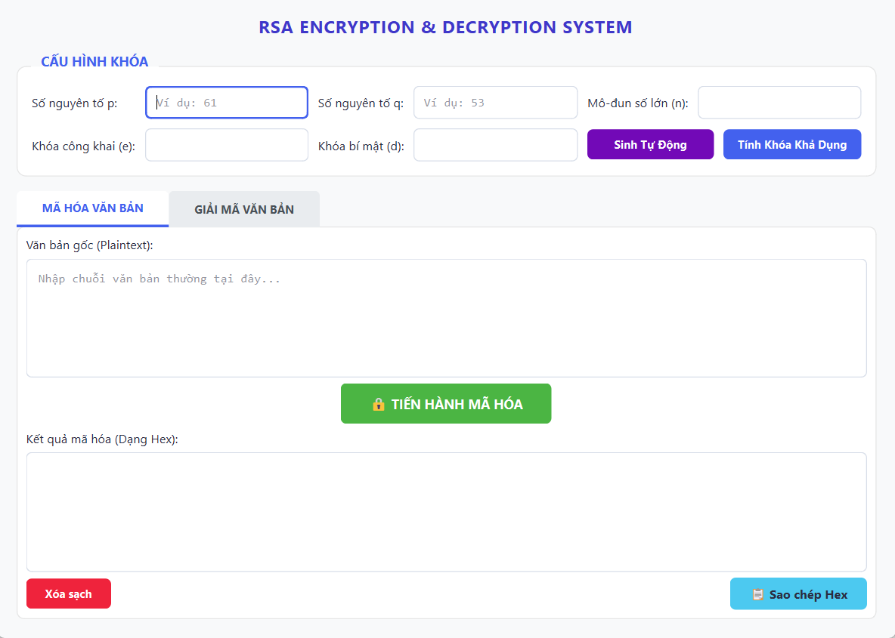
Hình 1: Giao diện chương trình RSA bằng C++

- Xây dựng chương trình
Thuật toán Miller-Rabin:
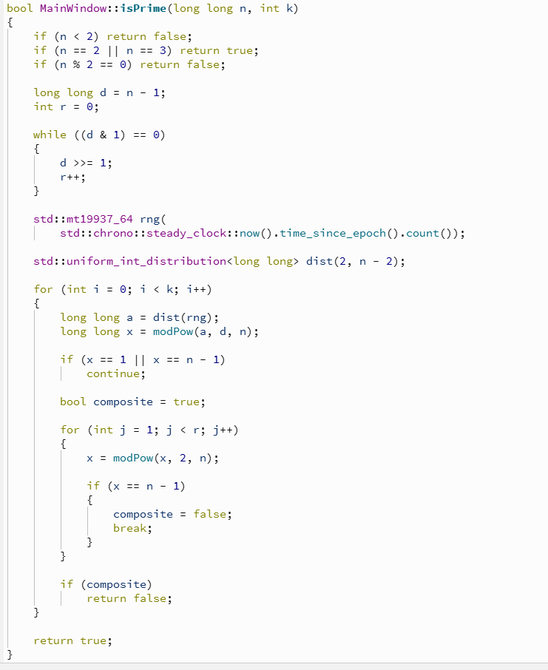
Hình 2: Cài đặt thuật toán Miller-Rabin bằng C++
Thuật toán Nghịch đảo modun:
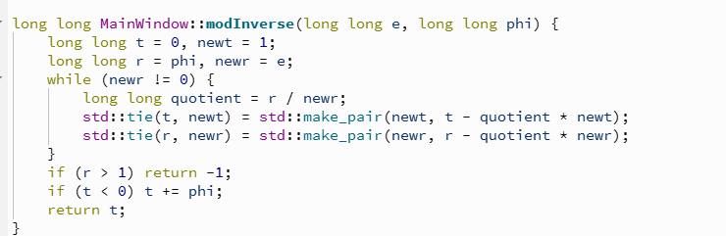
Hình 3: Cái đặt thuật toán Nghịch đảo modun bằng C++

Thuật toán sinh khóa tự động:
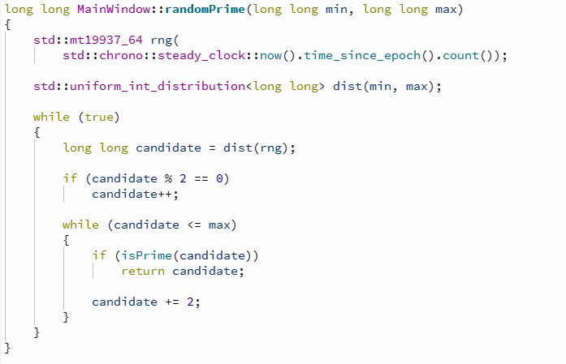
Hình 4: Cài đặt thuật toán sinh khóa tự động bằng C++
Thuật toán tính toán khóa:
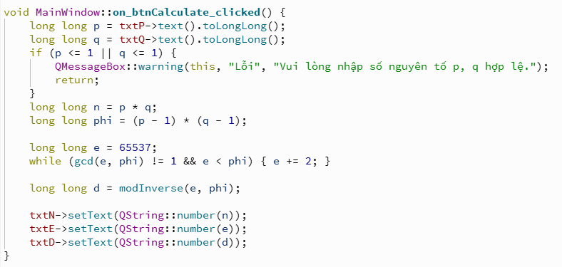
Hình 5: Cài đặt thuật toán tính toán khóa bằng C++

Chương trình mã hóa:
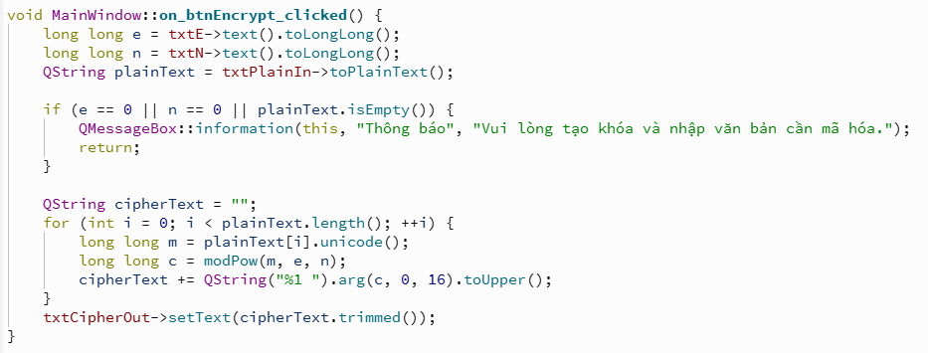
Hình 6: Cài đặt chương trình mã hóa bằng C++
Thuật toán giải mã:
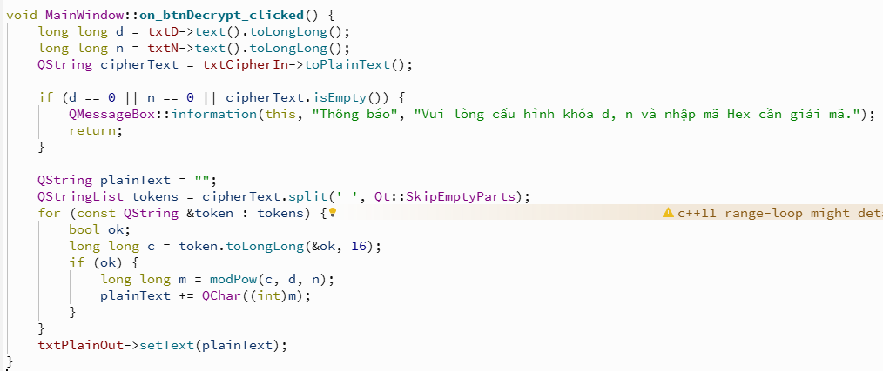
Hình 7: Cài đặt chương trình giải mã bằng C++
Xử lý giao diện:
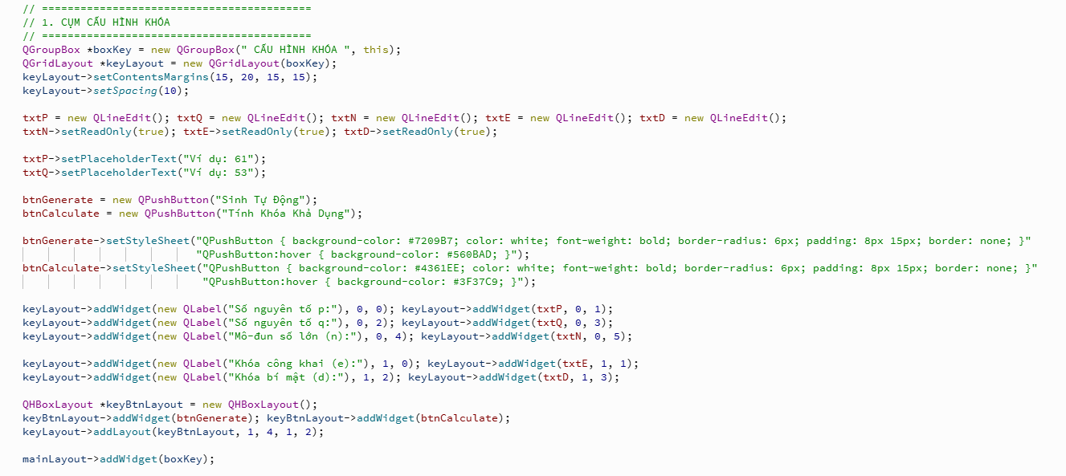
Hình 8: Giao diện cụm cấu hình khóa

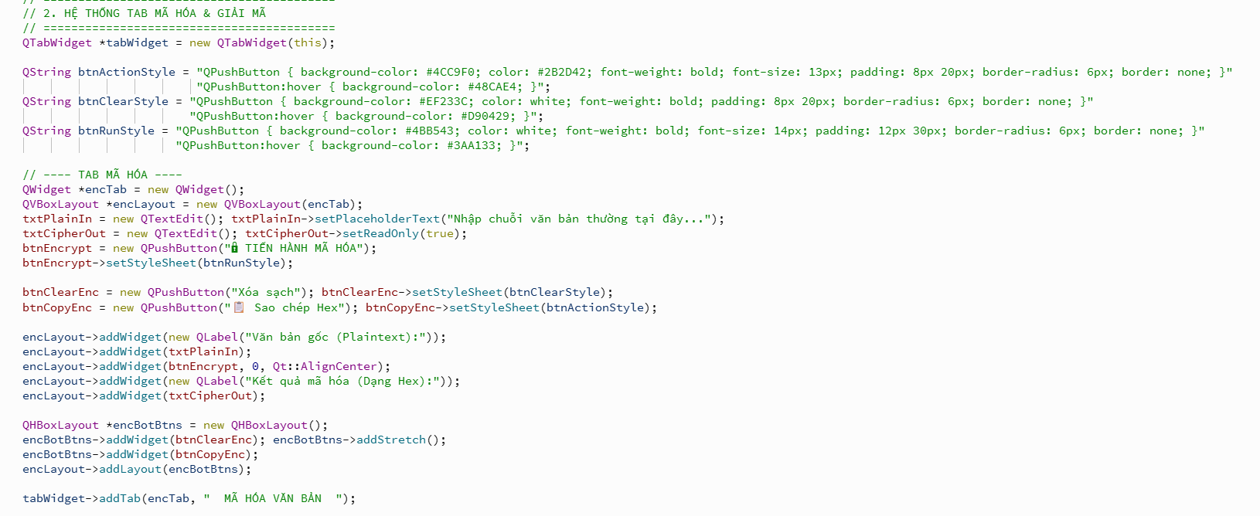
Hình 9: Giao diện tab mã hóa

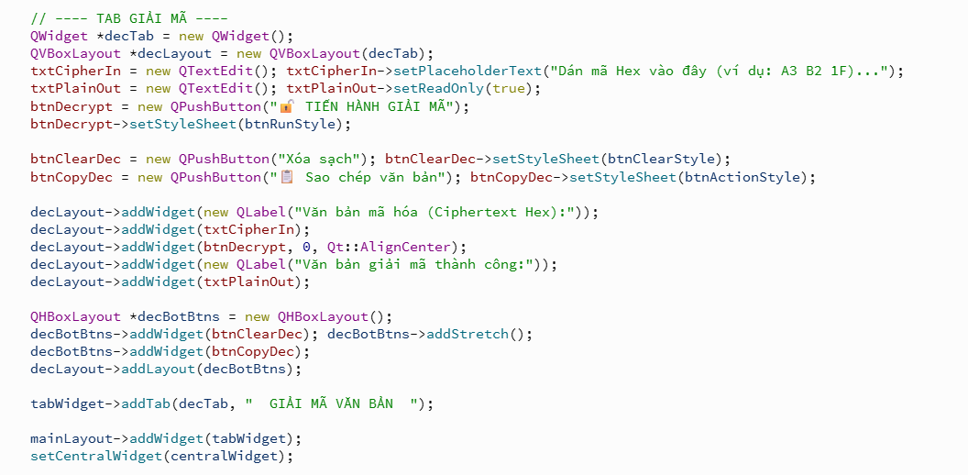
Hình 10: Giao diện tab giải mã

2.3.3.2. Chương trình Python:
- Giao diện chương trinh:
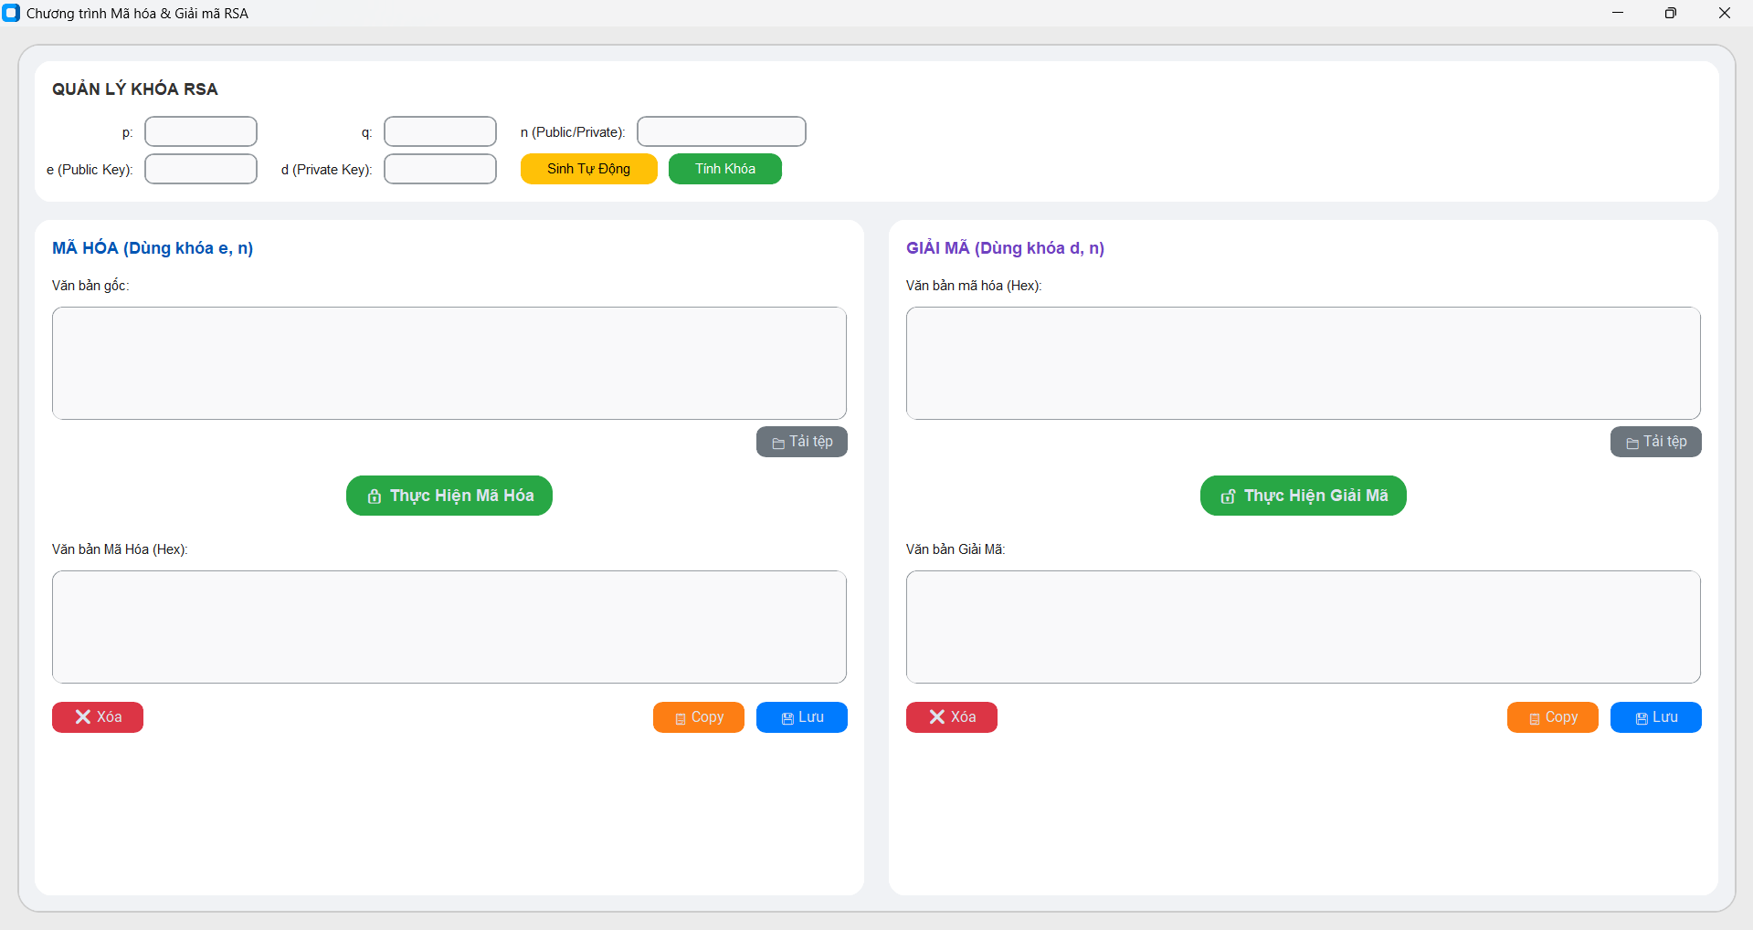
Hình 11: Giao diện chương trình RSA bằng Python
- Xây dựng chương trình:
Thuật toán Miller-Rabin:
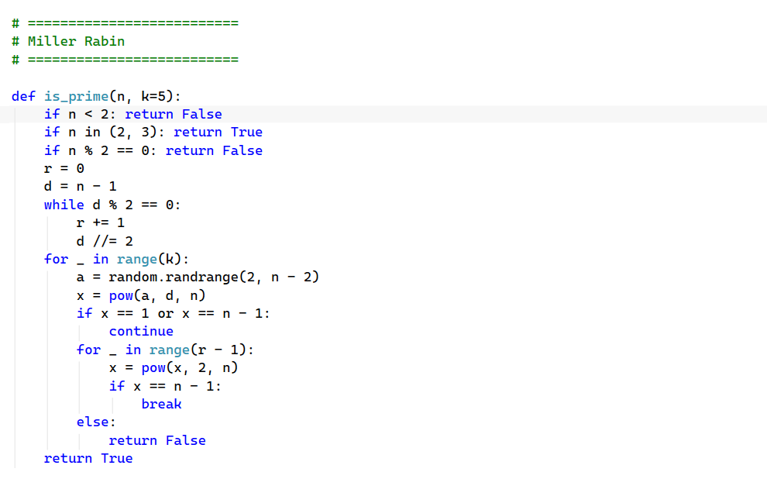
Hình 12: Cài đặt thuật toán Miller-Rabin bằng Python
Thuật toán Euclid mở rộng:
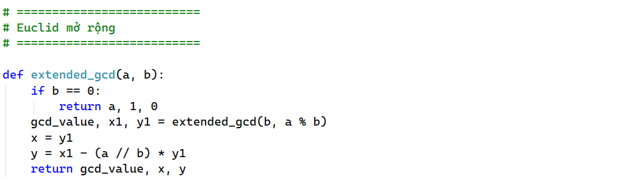
Hình 13: Cài đặt thuật toán Euclid mở rộng bằng Python
Thuật toán nghịch đảo môdun:
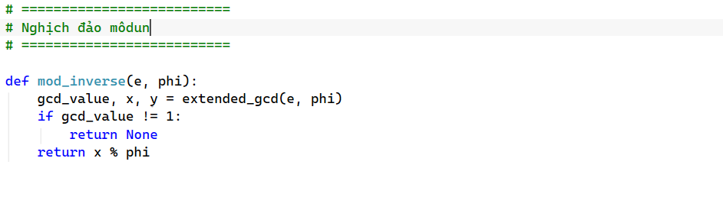
Hình 14: Cài đặt thuật toán nghịch đảo modun bằng Python

Thuật toán sinh khóa tự động và tính toán khóa:
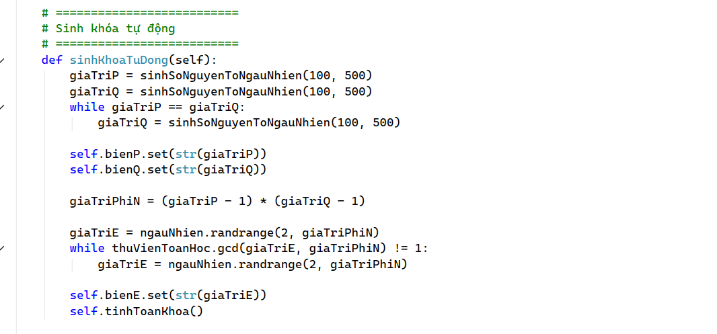
Hình 15: Cài đặt thuật toán sinh khóa
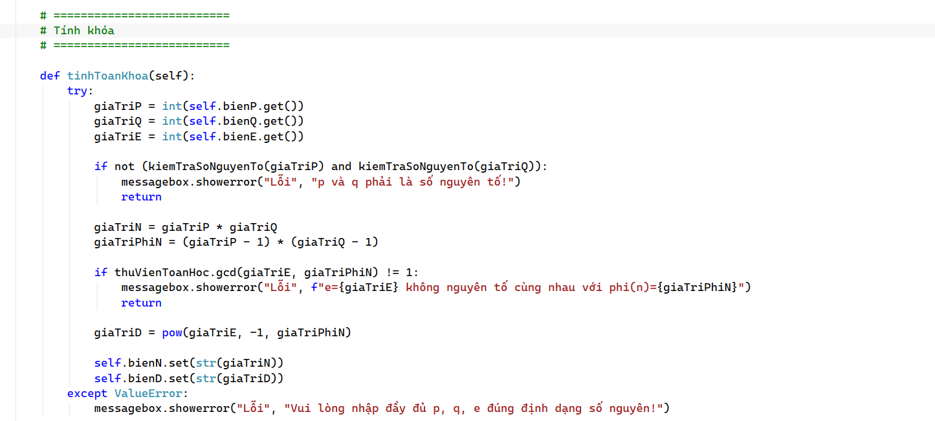
Hình 16: Cài đặt thuật toán tính toán khóa

Thuật toán mã hóa:
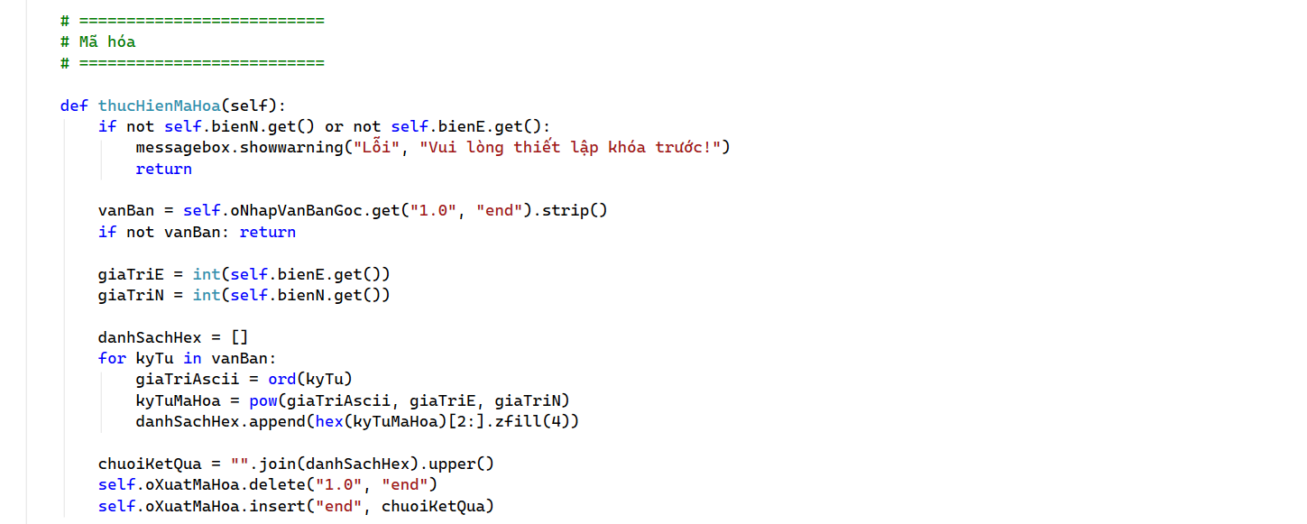
Hình 17: Cài đặt chương trình mã hóa bằng Python
Thuật toán giải mã:
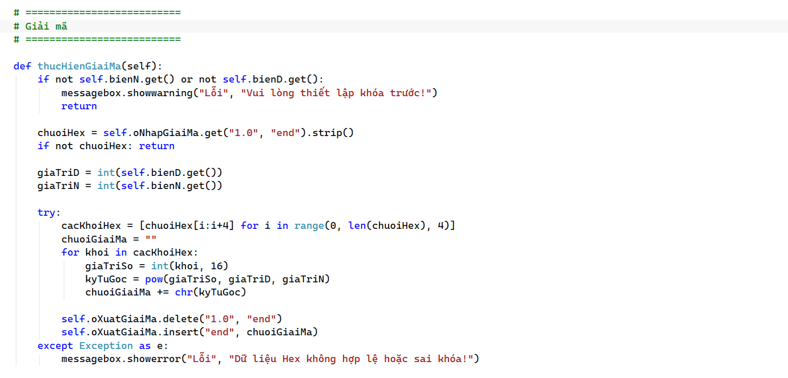
Hình 18: Cài đặt chương trình giải mã bằng Python

Xử lý tệp tin:
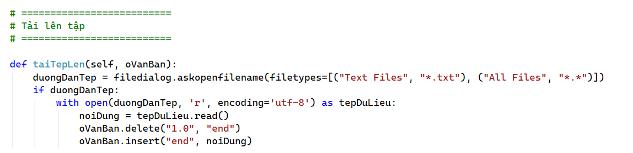
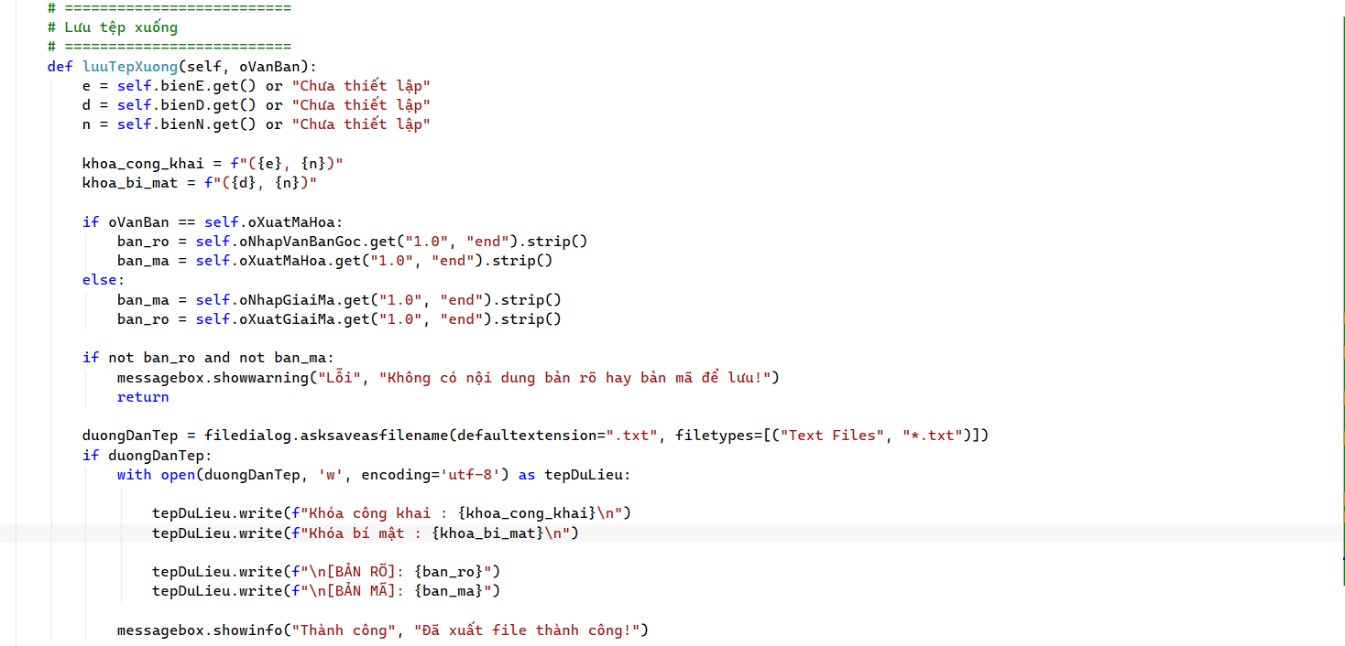
Hình 19: Xử lý tệp bằng Python

Xử lý giao diện:
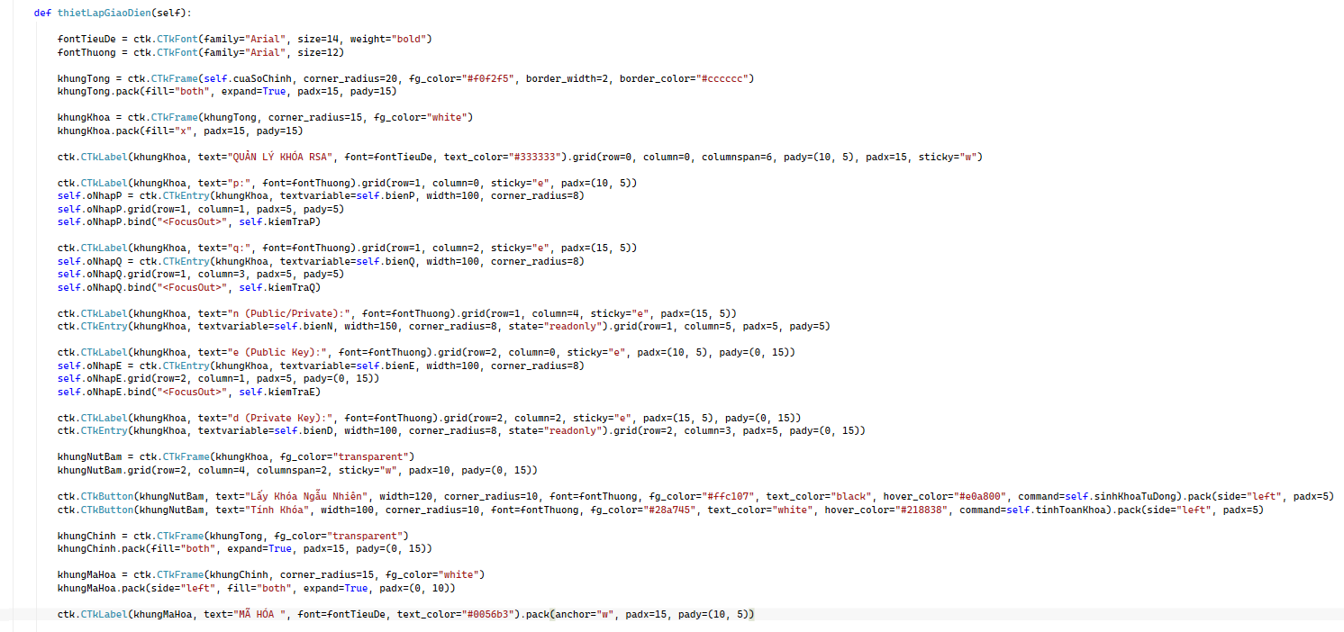
HÌnh 20: Thiết kế giao diện bằng Python

Chương 3: Kết luận và bài học kinh nghiệm
3.1. Kiến thức, kỹ năng đã học được trong đề tài
Trong quá trình thực hiện đề tài xây dựng chương trình mã hóa và giải mã RSA bằng ngôn ngữ lập trình C++ và Python, nhóm đã tiếp thu được nhiều kiến thức chuyên môn cũng như rèn luyện được các kỹ năng cần thiết trong lĩnh vực Công nghệ thông tin và An toàn thông tin.
Về mặt kiến thức, nhóm đã nghiên cứu và hiểu rõ nguyên lý hoạt động của hệ mật mã khóa công khai RSA – một trong những thuật toán mã hóa phổ biến và có vai trò quan trọng trong việc bảo vệ thông tin trên môi trường mạng. Thông qua việc tìm hiểu tài liệu và triển khai chương trình, nhóm đã nắm được quy trình sinh khóa RSA, quá trình mã hóa dữ liệu bằng khóa công khai và giải mã dữ liệu bằng khóa bí mật. Bên cạnh đó, nhóm cũng hiểu được ý nghĩa và vai trò của các khái niệm toán học nền tảng như số nguyên tố lớn, hàm Euler φ(n), thuật toán Euclid mở rộng, nghịch đảo mô-đun, phép lũy thừa mô-đun và các phép toán trong lý thuyết số.
Ngoài ra, đề tài còn giúp nhóm hiểu rõ hơn về lĩnh vực mật mã học hiện đại, các yêu cầu về bảo mật dữ liệu và tầm quan trọng của việc ứng dụng các thuật toán mã hóa trong thực tế. Nhóm cũng có cơ hội tìm hiểu về những ưu điểm, hạn chế cũng như các ứng dụng thực tiễn của RSA trong các hệ thống truyền thông, thương mại điện tử và xác thực người dùng.
Về mặt kỹ năng, nhóm đã nâng cao khả năng phân tích bài toán, xây dựng thuật toán và triển khai chương trình bằng hai ngôn ngữ lập trình khác nhau là C++ và Python. Việc xây dựng hai phiên bản chương trình giúp nhóm hiểu rõ hơn sự khác biệt giữa các ngôn ngữ lập trình về cú pháp, hiệu năng và khả năng xử lý dữ liệu.
Bên cạnh đó, nhóm còn rèn luyện được kỹ năng thiết kế giao diện người dùng, xử lý dữ liệu nhập xuất, quản lý tệp tin và tổ chức mã nguồn theo các mô-đun chức năng. Quá trình kiểm thử chương trình cũng giúp nhóm nâng cao khả năng phát hiện lỗi, phân tích nguyên nhân và đưa ra giải pháp khắc phục phù hợp.
Đề tài còn góp phần phát triển kỹ năng tìm kiếm, tổng hợp và đánh giá tài liệu từ nhiều nguồn khác nhau. Đồng thời, kỹ năng làm việc nhóm, phân công nhiệm vụ, quản lý thời gian và viết báo cáo khoa học cũng được cải thiện đáng kể trong suốt quá trình thực hiện.
Thông qua đề tài này, nhóm không chỉ củng cố những kiến thức đã được học trên giảng đường mà còn có cơ hội vận dụng kiến thức vào việc xây dựng một sản phẩm cụ thể, từ đó nâng cao năng lực thực hành và tư duy giải quyết vấn đề trong lĩnh vực công nghệ thông tin.
3.2. Bài học kinh nghiệm
Trong quá trình nghiên cứu và phát triển chương trình, nhóm đã gặp không ít khó khăn và từ đó rút ra được nhiều bài học kinh nghiệm có giá trị cho các dự án sau này.
Trước hết, nhóm nhận thấy việc nghiên cứu kỹ cơ sở lý thuyết trước khi tiến hành lập trình là vô cùng quan trọng. Thuật toán RSA có liên quan chặt chẽ đến các kiến thức toán học, do đó nếu không hiểu rõ bản chất của từng bước trong quá trình sinh khóa, mã hóa và giải mã thì việc triển khai chương trình sẽ gặp nhiều trở ngại. Việc dành thời gian nghiên cứu lý thuyết giúp nhóm giảm đáng kể số lượng lỗi trong quá trình lập trình.
Một bài học quan trọng khác là cần xây dựng kế hoạch thực hiện rõ ràng ngay từ đầu. Việc phân chia đề tài thành các giai đoạn như nghiên cứu tài liệu, thiết kế thuật toán, xây dựng chương trình, kiểm thử và hoàn thiện báo cáo đã giúp nhóm quản lý công việc hiệu quả hơn và tránh tình trạng chồng chéo nhiệm vụ.
Trong quá trình lập trình, nhóm nhận thấy rằng việc thiết kế chương trình theo từng mô-đun riêng biệt mang lại nhiều lợi ích. Mỗi chức năng như sinh khóa, mã hóa, giải mã, xử lý tệp tin hay giao diện người dùng được xây dựng độc lập, giúp việc kiểm tra và sửa lỗi trở nên dễ dàng hơn. Khi phát hiện lỗi, nhóm có thể nhanh chóng xác định vị trí và khắc phục mà không ảnh hưởng đến các thành phần khác của hệ thống.
Bên cạnh đó, nhóm nhận thấy tầm quan trọng của việc kiểm thử thường xuyên trong suốt quá trình phát triển phần mềm. Việc kiểm tra từng chức năng ngay sau khi hoàn thành giúp phát hiện lỗi sớm, giảm thời gian sửa chữa và nâng cao độ ổn định của chương trình.
Ngoài ra, khả năng tự học và tìm kiếm tài liệu là một yếu tố không thể thiếu đối với sinh viên ngành Công nghệ thông tin. Trong quá trình thực hiện đề tài, nhóm đã phải tham khảo nhiều nguồn tài liệu khác nhau để hiểu rõ hơn về thuật toán RSA, các phương pháp xử lý số lớn và kỹ thuật lập trình. Điều này giúp nhóm nâng cao kỹ năng nghiên cứu độc lập và khả năng tiếp cận công nghệ mới.
Cuối cùng, nhóm nhận thấy rằng sự kiên trì và tinh thần làm việc nhóm đóng vai trò rất quan trọng. Những khó khăn phát sinh trong quá trình thực hiện đề tài đã được giải quyết thông qua việc trao đổi, thảo luận và hỗ trợ lẫn nhau giữa các thành viên.
3..3. Đề xuất về tính khả thi của chủ đề nghiên cứu, những thuận lợi và khó khăn
Qua quá trình nghiên cứu và xây dựng chương trình, nhóm nhận thấy đề tài "Xây dựng chương trình mã hóa và giải mã RSA" có tính khả thi cao đối với sinh viên ngành Công nghệ thông tin. Thuật toán RSA đã được nghiên cứu và công bố rộng rãi, có nhiều tài liệu tham khảo cũng như nhiều ví dụ thực nghiệm hỗ trợ quá trình học tập và triển khai.
Với các kiến thức cơ bản về lập trình, cấu trúc dữ liệu, giải thuật và toán học rời rạc, sinh viên hoàn toàn có thể xây dựng được một chương trình RSA phục vụ cho mục đích học tập, nghiên cứu và minh họa nguyên lý hoạt động của các hệ mật mã khóa công khai.
Thuận lợi
- Có nhiều tài liệu tham khảo về RSA, mật mã học và an toàn thông tin từ sách, báo khoa học và Internet.
- Các ngôn ngữ lập trình như C++, Python hỗ trợ tốt việc xây dựng các chương trình mã hóa.
- Có nhiều thư viện hỗ trợ xử lý số nguyên lớn và các phép toán mật mã.
- Nội dung đề tài phù hợp với chương trình đào tạo ngành Công nghệ thông tin.
- Dễ dàng kiểm tra và đánh giá tính chính xác của chương trình thông qua các ví dụ thực nghiệm.
- Thuật toán RSA có tính ứng dụng thực tế cao trong các hệ thống bảo mật hiện nay.
- Đề tài giúp kết hợp hiệu quả giữa kiến thức lý thuyết và kỹ năng thực hành lập trình.
Khó khăn
- RSA liên quan đến nhiều kiến thức toán học phức tạp như số nguyên tố lớn, hàm Euler và số học mô-đun.
- Việc xử lý các số nguyên có kích thước lớn đòi hỏi thuật toán tối ưu để đảm bảo hiệu năng.
- Quá trình sinh khóa RSA cần thực hiện nhiều phép toán có độ phức tạp cao.
- Dễ phát sinh lỗi trong các bước tính nghịch đảo mô-đun hoặc lũy thừa mô-đun nếu cài đặt không chính xác.
- Việc xây dựng giao diện thân thiện và đầy đủ chức năng cần nhiều thời gian nghiên cứu và phát triển.
- Để triển khai trong thực tế cần sử dụng các khóa có độ dài lớn, làm tăng yêu cầu về tài nguyên xử lý.
- Việc đảm bảo tính bảo mật và tối ưu hóa chương trình đòi hỏi kiến thức chuyên sâu hơn về mật mã học.
Định hướng phát triển
Trong tương lai, chương trình có thể được mở rộng bằng cách hỗ trợ các khóa RSA có kích thước lớn hơn nhằm tăng độ an toàn của hệ thống. Ngoài ra, có thể bổ sung chức năng mã hóa và giải mã tệp tin, ký số điện tử, xác thực dữ liệu hoặc kết hợp với các thuật toán mật mã khác để nâng cao khả năng ứng dụng thực tế.
Bên cạnh đó, giao diện chương trình có thể tiếp tục được cải tiến theo hướng trực quan và thân thiện hơn với người dùng. Việc tích hợp cơ sở dữ liệu hoặc xây dựng phiên bản ứng dụng web cũng là những hướng phát triển tiềm năng trong tương lai.
3.4. Kết luận
Đề tài "Xây dựng chương trình mã hóa và giải mã RSA bằng C++ và Python" đã hoàn thành các mục tiêu đề ra ban đầu. Nhóm đã nghiên cứu thành công cơ sở lý thuyết của thuật toán RSA, xây dựng được chương trình thực hiện chức năng sinh khóa, mã hóa và giải mã dữ liệu, đồng thời tiến hành kiểm thử để đánh giá tính chính xác của hệ thống.
Kết quả thực nghiệm cho thấy chương trình hoạt động ổn định, thực hiện đúng nguyên lý của thuật toán RSA và đáp ứng được các yêu cầu cơ bản của đề tài. Việc triển khai trên cả hai ngôn ngữ C++ và Python giúp nhóm có cái nhìn toàn diện hơn về khả năng ứng dụng của từng ngôn ngữ trong lĩnh vực mật mã học và phát triển phần mềm.
Thông qua quá trình thực hiện đề tài, nhóm đã củng cố kiến thức chuyên môn, nâng cao kỹ năng lập trình và tích lũy thêm nhiều kinh nghiệm thực tiễn trong việc nghiên cứu, thiết kế và xây dựng phần mềm. Đây sẽ là nền tảng quan trọng để nhóm tiếp tục nghiên cứu các lĩnh vực liên quan đến an toàn thông tin và bảo mật dữ liệu trong tương lai.
TÀI LIỆU THAM KHẢO
[1]. Nguyễn Xuân Dũng, Bảo mật thông tin – Mô Hình và ứng dụng, NXB thống kê, 2009.
[2]. Bùi Doãn Khanh, Nguyễn Đình Thúc, Mã hóa thông tin – Lý thuyết và ứng dụng, NXB Lao động xã hội, 2011.
[3]. William Stallings, Cryptography and Network Security Principles and Practices, Fourth Edition, Prentice Hall, 2005.

